中山市科洁达超声设备有 限 公 司
For: 一体式超声波清洗机
Specification No： KGD-1144-F15-R
技
術
規
格
書
公司全称: 中山市科洁达超声设备有限公司
公司地址: 中山市东凤同吉路50号
网
址： http://www.kejieda.com 邮 箱：122647423@qq.com
公司电话: 0760-22968668
传 真: 0760-22968616
商务咨询：何经理 13652908396
Zhongshan City Branch Jieda ultrasonic equipment Co. Ltd.
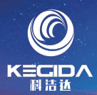

一体式超声波清洗机
前 言
中山市科洁达设备有限公司（下属深圳市三达超声设备科技有限公司、科洁达
工业自动化设备事业部、科洁达纯水部）专业从事绿色、环保、节能型精密超声波清洗设备、
全系列喷淋清洗设备、自动化清洗设备、纯水机等环保设备的研发、制造、营销及服务于一
体的大型工业清洗设备制造企业。
公司产品广泛应用于电子、机械、汽车、航空、轮船、钟表、玻璃、化纤、光学、珠宝、
轴承等行业。本公司曾获得“中国洗净工程技术协会会员”深圳市“重合同守信用企业”等
称号。公司积累了多年的行业经验及技术人才。公司针对客户不同产品的生产需求，量身订做。
先进行工艺的设计及有效的可行性实验，再订制适合特殊客户的非标设备。本公司集行业技术精
英及外聘专家为技术团队，不但是唯一已经为国内多家航空公司设计、制造波音、空客等飞
机维修专用 XT 系列大型清洗设备的企业。并在模具、精密五金、汽配部件等精密清洗中首
先采用组合清洗技术，取得相当成熟的工艺与成就。典型使用客户有：深圳比亚迪公司、国
轩高科、海南航空公司、珠海格力、富士康等企业。
科洁达完善的服务体系，让客户卖得放心，用得称心，保养省心。一直以来公司的诚信、
实力和产品质量获得业界的认可，深受用户好评。独特的企业文化，富有朝气、激情的年轻
化管理团队，保持领先的研发、制造技术，超前的环保意识为公司创造了广阔的市场空间。
科洁达始终秉承“技术领先、品质完美、至诚服务”的经营理念，凭借领先的技术开发平台及
精湛的制造能力，用其博大的胸怀求得与用户、供应商共同成长。
清洗机技术方案
一、设备型号及含义：
型号：KGD-1144-F15-R 四槽式超声波清洗机
144
KGD
1
F15
F15压电陶瓷片
共 144个震子
整机 1 套功能槽
“科洁达”简称
二、 清洗工艺
1、清洗对象：五金除油除蜡
2、清洗要求：无污无残留物质
中山市科洁达超声设备有限公司
- 2 -
中国洗净工程协会会员单位

一体式超声波清洗机
3、清 洗 剂：自来水+洗剂
4、清洗节拍：5-10 分钟/蓝
三、工艺流程：
序
1
工序
频率
超声波
清洗介质
清洗剂+市水

加热功
12KW

超声波清洗 28.25K 8.6KW

四、清洗设备组成与功能：
1、第一槽：超声波清洗槽（以下为单槽配置）
① 清洗槽：
➢
➢
➢
➢
内槽有效尺寸：(L) 1000 x (W) 800 x (H)1000mm（槽内有效高）
采用张浦SUS304#2.0mm 厚不锈钢板。
设有加大口径排水阀。
设 12套 加厚铸铝#台资“保龙”牌发热板。采用日本 “欧姆龙”数显温
控，精准控制清洗工作槽温度；
②超声波系统：
➢
超声功率：超声波振子 144个，两边对震方式，采用中日合资“F15压电陶瓷”振子。60W/个

X144个=8.6W，功率可调。

➢
超声频率：28.25KHZ，配4台超声波控制箱；带扫频系统、超声波清洗时间控制功
能，可自行设置清洗时间长短。清洗时间到达自动停止超声波工作。
中山市科洁达超声设备有限公司
- 3 -
中国洗净工程协会会员单位
2、附助件参数：
为增强槽体韧性，腰线设有加固梁；
底架：采用 38*38*2.0 SUS201 方通；
清洗篮根据客户清洗产品按要求配套加工（整机配 1个洗蓝）。
设备配置重型工业万向脚轮 4 个。
整机配置工业脚杯 4 个或以上。
超声操作面板作人性防水化设计，更便于操作！

一体式超声波清洗机

➢
➢
➢
➢
➢
➢
➢
五.、本机其它配置：。
中山市科洁达超声设备有限公司
- 4 -
中国洗净工程协会会员单位
整机外型尺寸：≈1770（L）x1100（W）x1318（H）mm
本机主要元器件采用“施耐德”“正泰”等国标件。
1套排水管采用 1.5寸不锈钢管、阀门等。
电箱机架采用国标 38 x 38 x 1.5mm 不锈钢方通制作。
控制电箱安装于机器操作正面，方便集中控制清洗机各功能。
整机最大用电功率:21KW,380V/50HZ
随机配送不锈钢清洗篮；按使用方提供的图纸与参数为基础，并双方技术人员协
商最合理的设计方案而制作。
六.安装、培训、售后承诺：
1、安装、培训
由于成熟机型和双方费用考虑，购方自行安装！
卖方通过说明书形式和电话一对一进行远程协助。
2、售后技术服务
设备交付使用后供应商提供为期一年的保修服务（核心震子保修三年；加热器保
修 一年；超声波主机保修一年）；保修期后提供同样的高效有偿服务及终身免
费技术支持服务，厂家承诺只收取材料费和适当利润！

一体式超声波清洗机
中山市科洁达超声设备有限公司
2017-6-1
中山市科洁达超声设备有限公司
- 5 -
中国洗净工程协会会员单位
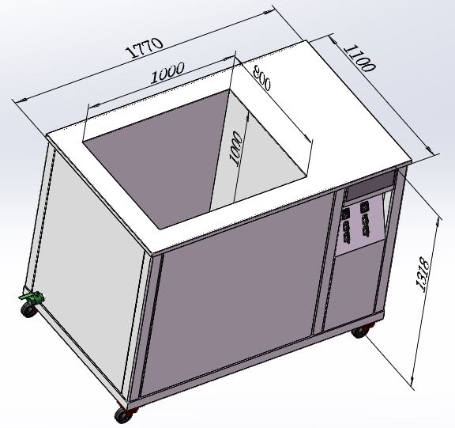
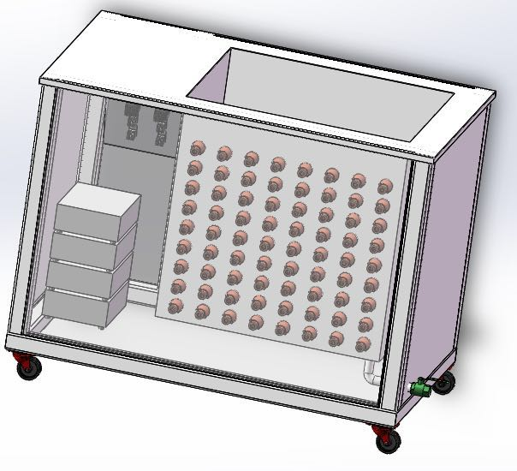
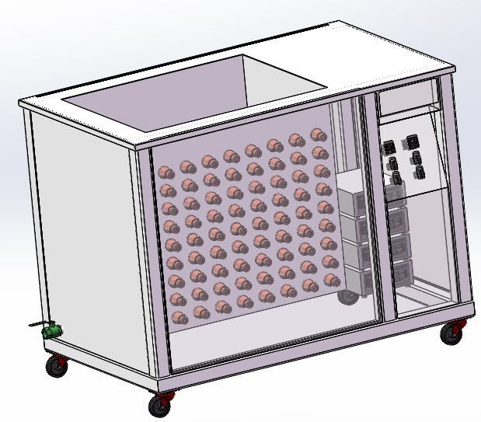

一体式超声波清洗机
中山市科洁达超声设备有限公司
- 6 -
中国洗净工程协会会员单位
